NOTAS DE DISCIPLINA FINANCIERA

1. Balance Presupuestario de Recursos Disponibles Negativo
Se informará:
a) Acciones para recuperar el Balance Presupuestario de Recursos Disponibles Sostenible.

Fundamento Artículo 6 y 19 LDF
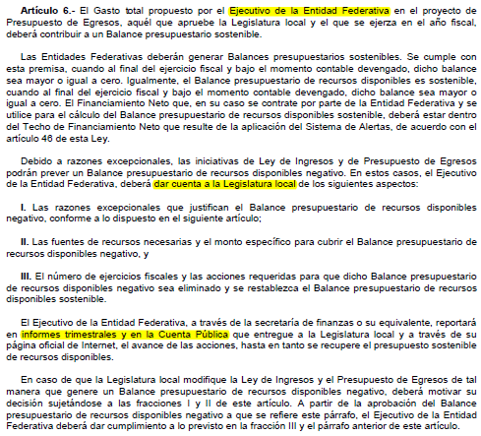
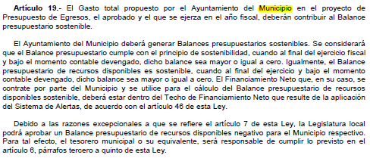

2. Aumento o creación de nuevo Gasto
Se informará:
a) Fuente de Ingresos del aumento o creación del Gasto no Etiquetado.
b) Fuente de Ingresos del aumento o creación del Gasto Etiquetado.

Fundamento Artículo 8 y 21 LDF
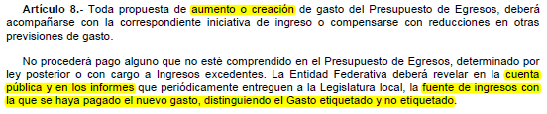
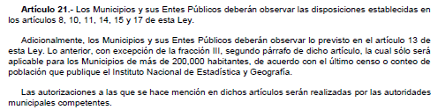

3. Pasivo Circulante al Cierre del Ejercicio (ESF-12)
Se informará solo al 31 de diciembre
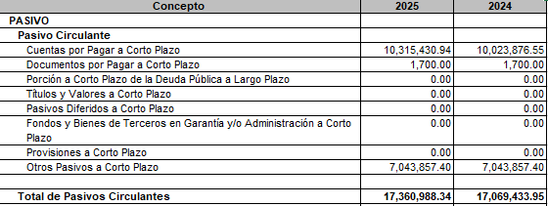

Fundamento Artículo 13 VII y 21 LDF
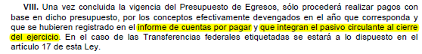

4. Deuda Pública y Obligaciones
Se revelará:
a) La información detallada de cada Financiamiento u Obligación contraída en los términos del Título Tercero Capítulo Uno de la Ley de Disciplina Financiera de las Entidades Federativas y Municipios, incluyendo como mínimo, el importe, tasa, plazo, comisiones y demás accesorios pactados.

Fundamento Artículo 25 LDF
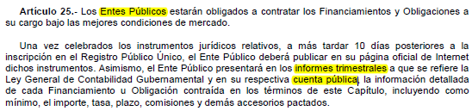
5. Obligaciones a Corto Plazo
Se revelará:
a) La información detallada de las Obligaciones a corto plazo contraídas en los términos del Título Tercero Capítulo Uno de la Ley de Disciplina Financiera de las Entidades Federativas y Municipios, incluyendo por lo menos importe, tasas, plazo, comisiones y cualquier costo relacionado, así mismo se deberá incluir la tasa efectiva.

Fundamento Artículo 31 LDF
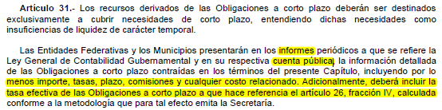

6. Evaluación de Cumplimiento
Se revelará:
a) La información relativa al cumplimiento de los convenios de Deuda Garantizada.

Fundamento Artículo 40 LDF
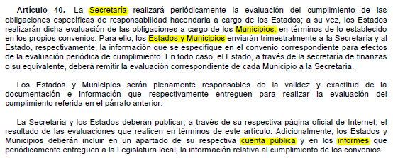
“Bajo protesta de decir verdad declaramos que los Estados Financieros y sus notas, son razonablemente correctos y son responsabilidad del emisor.”

